Синтез азинов с фрагментами имидазо[4,5-d]имидазола и фуроксана –
новых NO-доноров
Гришкин И.О.^{1,2}, Баранов В.В.², Кравченко А.Н.²
Студент, 1 курс магистратуры
¹Российский химико-технологический университет им. Д.И. Менделеева, факультет химико-фармацевтических технологий и биомедицинских препаратов, Москва, Россия
²Институт органической химии им. Н.Д. Зелинского РАН,
Москва, Россия
E-mail: grishkin-ilya@mail.ru
Одним из методов создания веществ с практически значимыми свойствами является создание гибридных молекул. Поэтому представляется актуальным синтезировать гибридные молекулы, содержащие фрагменты фуроксана и имидазо[4,5-d]имидазола.
Фуроксаны являются экзогенными донорами оксида азота (II) [1], который в организме человека выполняет функции, связанные с поддержанием иммунитета, правильной работой сердца и мозга. Гликольурилы (тетрагидроимидазо[4,5-d]имидазолы) обладают нейротропной и ноотропной активностью[2].
В настоящей работе были получены гибридные молекулы – гидроиодиды 1a,b,2a,b и свободные основания 3a,b,4a,b. Гидроиодиды 1a,b,2a,b синтезированы реакцией гидразинилов 5a,b с изомерными фуроксанкарбальдегидами 6,7. Для увеличения доли фармакоформных фрагментов проведена реакция получения свободных оснований 3a,b,4a,b из соответствующих гидроиодидов 1a,b,2a,b с NEt₃. Важно отметить, что молекулы 1a,b,3a,b являются изомерами соединений 2a,b,4a,b, так как разные изомеры могут оказывать различное биологическое действие.
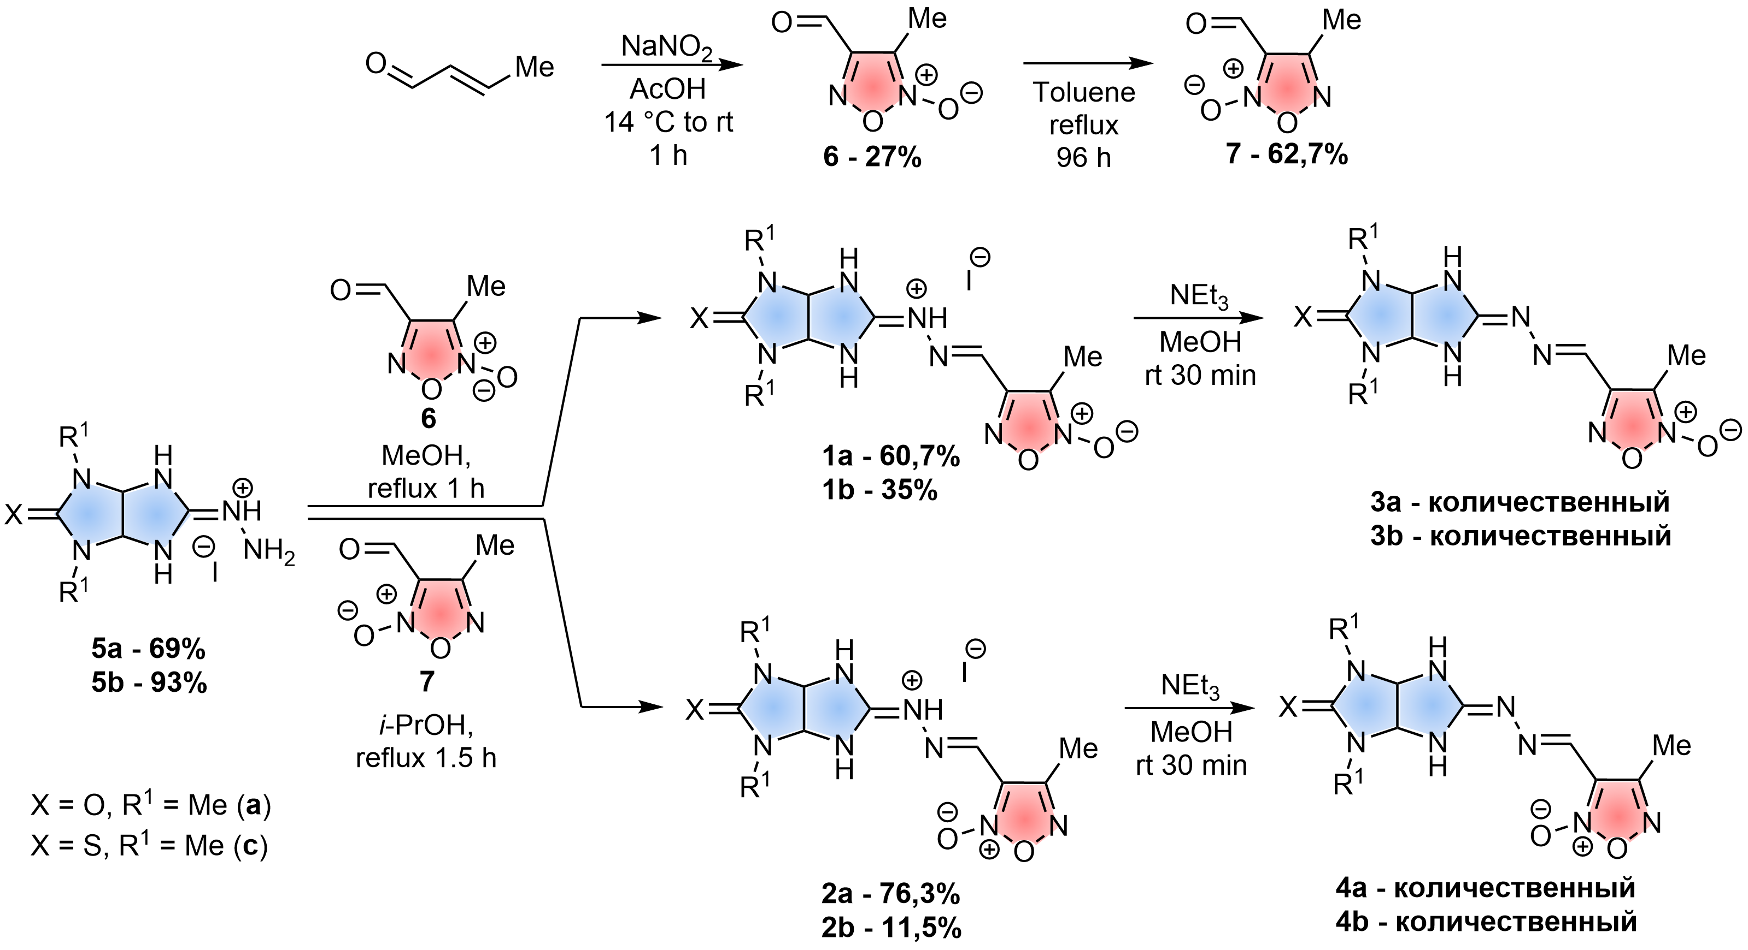
Фуроксанкарбальдегид 6 получен взаимодействием кротонового альдегида с NaNO₂ и AcOH. При кипячении в толуоле в течение 96 часов получили изомерный фуроксанкарбальдегид 7[3].
Литература
1.Granik V.G., Kaminka M.É., Grigor'ev N.B., Severina I.S., Kalinkina M.A., Makarov V.A., Levina V.I. Furoxanopyrimidines as Exogenous Donors of Nitric Oxide // Pharm. Chem. J. 2002. Vol. 36. №. 10. P. 523-527.
2.Anikina L. V., Vikharev Y. B., Baranov V. V., Malyshev O. R., Kravchenko A. N. Preparative synthesis and pharmacological activity of Albicar racemate and enantiomers // Mendeleev Communications. – 2018. – Т. 28. – №. 3. – С. 317-319.
3.Fruttero R., Ferrarotti B., Serafino A., Di Stilo A., Gasco A.J. Unsymmetrically substituted furoxans. Part 11. Methylfuroxancarbaldehydes // Heterocyclic Chem. 1989. Vol. 26. №. 5. P. 1345–1347.

